1. **“涡”光掠影，“滤”海无痕**

**——基于仿生涡流锚定的高效油污染清理装置**

1. **仿生涡流，“滤”净未来**

**——一种高效的污染仿生治理技术**

1. **泄露污染案例**

（一）2024年12·15俄罗斯船只倾覆事故

2024年12月15日，由于黑海海域发生强烈风暴，俄罗斯的两艘油轮“伏尔加石油212号”和“伏尔加石油239号”发生倾覆事故，导致大量石油泄漏。船上共有29名船员，其中15人在“伏尔加石油212号”上，14人在“伏尔加石油239号”上。事故造成1人死亡，其他船员被安全救出。

此次事故发生后，俄罗斯紧急情况部和海上救援部门迅速展开了搜救工作。事故不仅造成了人员伤亡，还对周围海域造成了严重的石油污染。根据卫星监测数据显示，约有3000吨燃油泄漏至海域，污染的面积约为2800平方米。当地时间12月18日，俄罗斯紧急情况部开始对泄漏的石油进行清理工作，并在12月26日宣布进入联邦紧急状态。

处理此类石油泄漏事故时，俄罗斯当局采用了多种油污处理方法，包括**围油法、吸油材料法和燃烧法**等。由于风暴持续，海浪剧烈，传统的围油法和吸油材料法在这类大规模泄漏事故中效果有限，因此俄罗斯还使用了**化学分散剂**来分解大范围的油污，并进行了燃油清理工作。

尽管采取了这些处理措施，事故对环境的长期影响仍需进一步评估。

（二）2021年4·27青岛船舶污染事故

2021年4月27日，青岛海域发生了**我国近年来最严重的海上石油污染事故**之一。巴拿马籍杂货船“SEA JUSTICE”（“义海”轮）与利比里亚籍油船“A SYMPHONY”（“交响乐”轮）发生碰撞，约9400吨船载货油泄漏入海，造成了广泛的海域污染。此次事故不仅涉及巨大的经济损失，还对海洋生态环境产生了严重影响。

在事故发生后的紧急处置过程中，污染海域的环境影响引起了各方关注。泄漏的油污在海面形成大规模的油膜，严重影响了海域的水质和海洋生物的生存。虽然清理工作持续了54天，并采取了多种有效的油污处理措施，但由于石油污染的长期积累与扩散，事故的生态后果可能对当地的海洋环境造成持续的负面影响。

在事故发生后，清污工作迅速启动，重点采用了机械回收、物理吸附、过驳转移等多种方法来应对海上油污的清理。然而，由于事故发生时海面风浪较大，且污染油污的扩散范围广泛，传统的围油法和吸油材料法效果有限。为了应对这种复杂局面，清污工作还结合了化学分散剂的使用，以分解大范围的油污，并有效减少油污的扩散速度。

具体来说，清理方法包括：

1. **机械回收与物理吸附**：使用清污船的机械设备回收海面上的浮油，同时应用吸附材料吸附油污。这种方法适用于处理表面漂浮的油污，但对于大面积的污染或在大浪情况下，回收效率较低。
2. **过驳转移**：将受损油轮中的油品转移到其他容器中，以防止更多的油品泄漏。这一方法虽然有效，但由于油轮结构受损，实施过程中存在较大难度和风险。
3. **化学分散剂**：当传统的物理方法效果不明显时，使用化学分散剂帮助分解油污。这一方法能够加速油污的降解，但也可能对水质和生物环境带来二次污染，且化学分散剂的使用需要特别谨慎。

尽管清理工作采取了多项有效的手段，但事故中的石油污染面积广泛，清理周期长，尤其是在风浪较大和恶劣天气下，清理效率受到了限制。初期阶段的清污工作难度较大，尤其是在保证安全的前提下，清理效果未必能够迅速显现。

此外，尽管事故发生后的54天内清理工作取得了初步成效，但油污的处理并未完全结束，事故带来的生态影响可能会持续多年。长期来看，海洋生态恢复将是一项艰巨的任务，需要更精细的监测与评估，并采取多种环境保护手段以确保海洋生态系统的逐步恢复。在此类重大事故中，如何快速、有效地进行清理，并在后期进行充分的环境修复，仍然是全球海上油污处理的难题。

以上两起事故充分说明了海洋石油泄漏事故对海洋环境造成的严重影响。在实际处理过程中，传统的污染清理方法如围油栏、吸油器、燃烧法等尽管有一定效果，但在海上复杂的动态环境下，这些方法面临着极高的技术挑战和清理难度。海洋石油泄漏不仅对生态环境造成了长期的影响，还使得经济损失不可估量。为了有效应对这类事件，亟需发展更为高效、环保的清理技术，尤其是针对海底油田泄漏、海水污染及生态恢复等方面的创新技术，以提高事故处理的及时性和有效性。

1. **原油泄露处理办法整合**
   1. **物理法**

物理法的核心目的是通过物理手段去除原油和水体中的污染物。

常见的方法包括：

1. 围油法：在漏油事件前期效果比较好，人们会用泡沫塑料隔绝燃油，防止扩散，再用撇乳器吸取，将其泵入一个回收罐，上岸后在对原油进行处理。但该方法只在海浪很小的时候效果较好。

在激流型河流中，常规的围油栏在激流冲击下极易发生结构失效，造成溢油携带逃逸。尽管可以通过改良裙体结构等方式减小围油栏所受阻力，但同时也可能减少溢油有效拦截面积，降低拦油效率。另外，在河流中布放围油栏是一项技术性和劳动强度较高的工作。

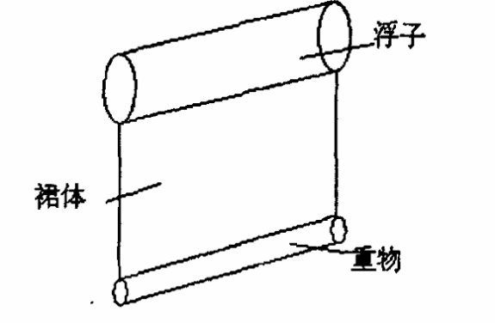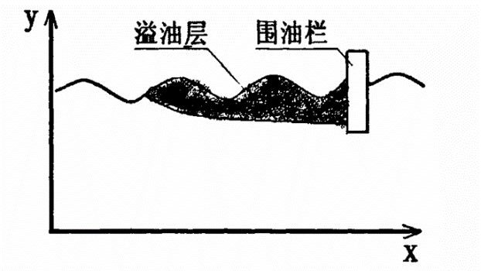

a b

图1.a)围油栏的一般结构;b)围油栏的围油机理

2. 吸附材料法：

吸油材料——对于较小范围的泄漏石油的海面，抛撒吸油材料是一种有效的方法．但对于大规模的石油泄漏事故它无能为力或只能作为一种辅助手段使用。

活性碳吸附过滤——当处理低含量含油污水时可使用这种方法，但它的应用范围有限。当活性碳吸附达到饱和后还必须进行脱附处理才可以再次加以利用。

3. 机械回收法：利用各种机械设备直接回收海面上的原油。下面列举各种类型机械，介绍如下：

* 堰式收油机：堰式收油机是最常用的收油机之一，它借助重力使油从水面流入集油器并将油泵入储油容器。适用于在波高小于0.3米的平静水域回收中、低粘度的溢油。
  + 优点：尺寸小、结构简单、维护方便、适用范围广。
  + 缺点：主要适用于平静水域，对高粘度溢油效果有限。
* 带式收油机：利用转动的亲油吸附带吸附水面溢油，通过刮片或辊轮将吸附的溢油收入集油器内。
  + 优点：回收速率高、效率高、适应区域广、随波性好。
  + 缺点：结构复杂、体积大、需配合起吊设备、造价高。
* 动态斜面式收油机
  + 优点：适用于不同厚度油层，受漂浮垃圾影响小，回收效率高。
* 转盘式收油机：由液压动力站、撇油头（主机）以及液压油管、输油管等组成，适用于各种粘度的溢油回收
  + 优点：适用于各种粘度溢油，适用环境广泛（海洋、河流等）。
  + 缺点：对高粘度或特殊油品回收效果有限，受环境因素影响大，维护成本高。
* 真空式收油机：由收油主机（缓冲罐、吸油头）和动力站两部分组成，适用于沙滩、滩岸、礁石等场合，也可用于港湾、油港、码头等水域‌。
  + 优点：适用于复杂地形（沙滩、礁石等），设备占地面积小。
  + 缺点：设备成本高，需定期维护和更换滤芯，操作要求高。
* 绳式收油机：由动力站、挤压机、液压油管、输油管和粘附溢油的收油绳组成
  + 优点：适用于恶劣条件下不同粘度溢油的回收。

4. 其他物理方法

重力分离：利用油水密度差，通过静止或流动状态下实现油水分离。

离心分离：通过高速旋转形成离心力场，使油珠与水分离。

粗粒化：利用疏水亲油材料促进油珠聚结成较大油滴。

过滤：通过滤层截留水中的油分和悬浮物。

膜分离：利用膜的选择透过性分离油水混合物。

* 1. **化学法**

化学法主要通过添加化学物质来打破油水之间的界面张力，从而使油水分离或油污凝固。这类方法通常需要对水质有较高要求，且对环境影响较大。

常见的方法包括：

1. 燃烧法：简单易行，燃烧掉的只是原油中的一小部分可燃物，其它不可燃物还将继续留在海中与海里的其它物质结合成稠状物。而且，使用此方法处理后，海水中将会留下更难处理的石油残渣，燃烧生成的气体会造成大气污染。

2. 化学试剂法：

**以分散剂为例**——是海上漏油事故中用得最多的一种方法，其原理是降低油/水的见面张力，借助海浪的力量，在海水波动与湍流的作用下，将成片的漏油分散成小颗粒，稀释于整个水体中。

**以胶凝剂为例**——利用石油产品遇到某些化学药剂会发生胶凝作用而固化的机理，再将凝固后的石油机械收集的方法。但该方法对海水温度、流态以及油类性质有较高要求。

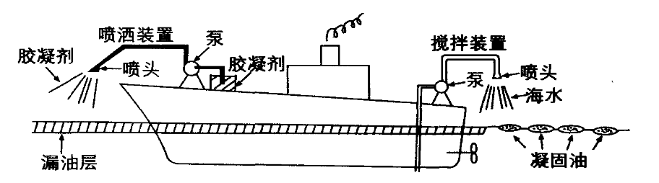

图2.海上喷洒凝固剂的操作示意图

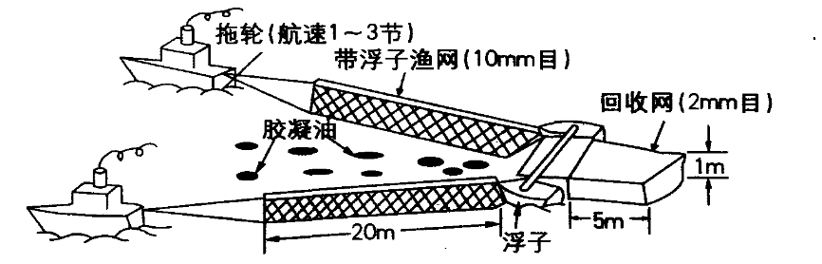

图3.渔轮拖网清除凝固石油污染示意图

3.化学氧化法：将污水中呈溶解态的无机物和有机物转化为微毒、无毒物质或转化成容易与水分离的形态。又可分为氧化剂氧化法、电解氧化法和光化学催化氧化法——

氧化剂氧化：利用强氧化剂氧化分解污水中的油和 COD 等污染物质以达到净化含油污水的一种方法。

电解氧化法：在污水中插入电极并通过直流电, 使污水中的油和 COD 等污染物质在阳极发生电氧化作用或与电解所产生的氧化性物质发生作用以达到净化含油污水的一种方法。

光化学催化氧化法：采用半导体材料利用太阳光能或人造光能以达到净化含油污水的一种方法。

优点：有效降解有机污染物，减少环境负担。

缺点：操作复杂，需控制反应条件，对设备要求高。

* 1. **物理化学法**

物理化学方法结合物理与化学手段，提高油水分离或降解效率，适应性强、选择性广。

常见的方法包括：

1. 气浮法：依靠气泡表面吸附油粒或悬浮物以达到分离的目的, 在含油污水中通入空气或其他气体产生微细 气泡, 使水中的一些细小悬浮油珠及固体颗粒附 着在气泡上, 形成水 - 气 - 油粒三相混合体系, 随气泡一起上浮到水面形成浮渣, 然后使用适当 的撇油器将油撇去。

**优点**：处理效率高，适用范围广。

2. 吸附法：利用吸附剂的多孔性和大的比表面积, 将含油污水中的溶解油 和其他溶解性有机物吸附在表面从而实现分离。

**优点**：提高油水分离效果，作为辅助手段使用。

3. 超声波分离法：当超声波通过含油污水时, 会使微小油滴与水一起振动, 而由于大小不同的粒子 具有不同的相对振动速度, 油滴将会相互碰撞、黏合, 使其体积增大, 随后变大的粒子不能随声波振动, 只作无规则运动, 最后水中的油滴凝聚并上浮, 再用其他设备分离 。

**优点**：提高油滴上浮速率，增强分离效果。

4. 电化学法：通过电解过程实现油水分离或油的氧化降解。包括电凝聚、电气浮和电火花法——

电凝聚是利用溶解性 电极电解含油污水, 从溶解性阳极溶解出金属离子, 金属离子水解生成氢氧化物, 它能吸附和凝聚乳化油与溶解油, 沉淀后除去油。

电气浮是利 用不溶性电极电解采油污水, 在电解分解作用和 初生态的微小气泡上浮作用下, 使乳化油破坏, 并使油珠附着在气泡上。

电火花法是利用交流 电来去除采油污水中的乳化油和溶解油, 在电场作用下筒内的导电颗粒间会产生电火花, 在电火花和水中均匀分布的氧的作用下, 油分被氧化和 燃烧分解 。

优点：处理效果好，占地面积小。

缺点： 电凝聚：需要消耗金属离子，生成污泥

电气浮：需要大量电能，设备维护成本高。

电火花法：设备复杂，操作要求高，能耗大。

* 1. **生物化学法**

生物化学法通过利用微生物分解油污，或通过化学反应促进油污降解。它具有较高的环境友好性和可持续性。

常见的方法包括：

1． 生物修复技术：接种高效降解菌，利用微生物分解石油烃。**好氧生物处理**：需氧环境下微生物降解。**厌氧生物处理**：缺氧环境下微生物降解。过程形式可以考虑**污泥法、生物过滤法、氧化塘法。**

• 污泥法：利用微生物培养在污泥中降解油污。

• 生物过滤法：通过过滤介质中的微生物降解油污。

• 氧化塘法：利用人工或自然湿地中的微生物降解油污。

**优点**：环境友好，能有效降解复杂有机物。

**缺点**：降解速度较慢，受环境条件（如温度、pH、营养物质）影响大，处理效率可能较低。

尽管在开发和改进这些技术方面取得了进展，但它们仍然存在许多缺点，包括结构失效、成本高、分离效率低、操作缓慢、回收油/水纯度差、诱导污染和毒性以及不可生物降解等。它们的有效性和适用性紧紧取决于其他因素，包括泄漏油的粘度、天气条件、周围环境、泄漏地点的可及性等。

而且这些技术面临的一个共同挑战是它们对水流波动的敏感性。由于石油捕获基质的不均匀、不稳定和不可控的流体动力学行为，这将导致机械稳健性、界面传质和捕油效率方面的严重性能损失。在管道泄漏和海上工业排放的情况下，水包油乳液通常会遇到此类问题。因此，需要研究有效的解决方案，以便在复杂的流体动力学条件下对泄漏的石油进行动态稳健的清理。

**三、维纳斯花篮**

深海玻璃海绵E.aspergillum（也称为维纳斯花篮）属于Porifera门中记录的最古老的海绵类（Hexactinellida）：它居住在海底，尤其是太平洋和南极洲周围，深度为100-1,000m，没有环境阳光。机体底部锚定在海底的软沉积物上，并突出到底栖边界层流中。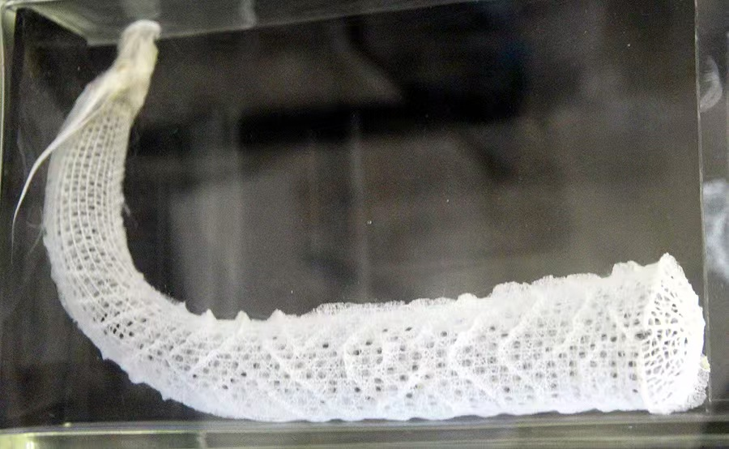

图4.维纳斯花篮

与可以获得高营养光合藻类的浅水海绵相比，深海海绵主要以悬浮在水柱中的低浓度非光合细菌为食。在深海海绵的栖息地，摄食尤其具有挑战性，那里的强流有利于粘土和碎屑（占悬浮颗粒的97%以上）的存在。E.aspergillum通过其体腔内的低速涡流结构实现了高效、选择性的滤食，这在图1中得到了证明。图1c中这些复杂的漩涡图案有利于悬浮颗粒在整个海绵的鞭毛室中的分布，营养物质在这里被吸收，无机颗粒被丢弃。同样，E.aspergillum的繁殖可能会通过体腔内的漩涡结构得到增强。该生物进行有性繁殖时，其中自由生成的精子使保留的卵受精：涡状结构可能有利于体腔内配子之间的相遇。

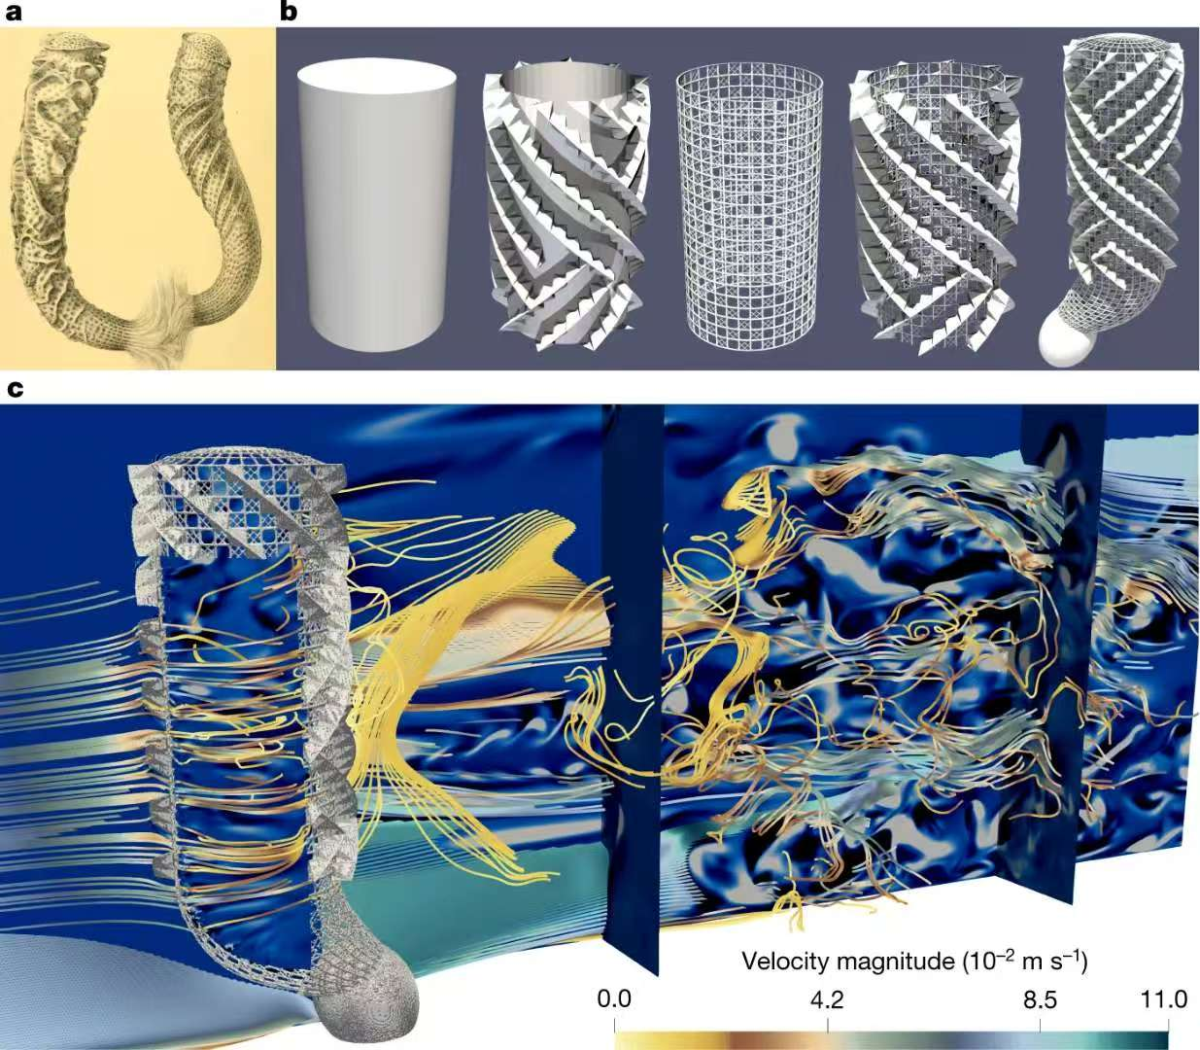

图5

**a**.深海玻璃海绵E.aspergillum

**b**.显示了向E.aspergillum结构增加复杂性的几何进展。从左到右：实体模型S1（普通圆柱体）、实体模型S2（带螺旋脊的圆柱体）、多孔模型P1（空心圆柱晶格）、多孔模型P2（带螺旋脊的空心圆柱晶格）和E.aspergillum的完整模型。

**c**.模拟显示E.aspergillum在Re=2,000时浸入流体动力学流中的完整模型。该面板显示了流体的螺旋度和条纹线的轮廓，根据流速大小着色（右下角的色标）。极端模拟捕捉了海底边界层的形成及其与E.aspergillum骨骼基序的相互作用。海绵内的低速涡流结构可以说有利于选择性滤食和有性繁殖的配子相遇。近乎静止的区域延伸到海绵的下游，缓和了生物体所经历的流体动力学载荷，如下游螺旋度场的两个垂直横截面所强调的那样。

具体来说，E.aspergillum具有多层骨骼-鞭毛结构，当水流流经E.aspergillum的海绵体时，多角度支柱会形成3D流线，频繁碰撞、偏转、会聚和分离。然后，宏观尺度湍流消散，导致体腔内在亚临界和临界状态下出现小规模的低速涡流Re＜5000。漩涡流型是减少流体动力学负荷、通过鞭毛捕获营养物质和保持机械稳定性的关键。这使得E.aspergillum能够在太平洋和南极洲周围100至1000米的深度通过亿万年的自然选择茁壮成长。

深海玻璃海绵骨架结构的作用

• 降低流体动力应力：深海玻璃海绵的骨架由高度规则和分层的圆柱形晶格组成，这种结构能够有效降低整体流体动力应力。这种特性使得海绵能够在湍流环境中保持稳定，减少因流体冲击而导致的损伤。

• 支持内部再循环模式：在低流速条件下，玻璃海绵的骨架结构支持连贯的内部再循环模式。这种再循环模式有助于海绵进行选择性滤食和有性生殖，同时也为其他生物提供了栖息地和营养物质的交换场所。

**维纳斯花篮（E.aspergillum）在油类污染物清除中的应用：**

1. **成效**：

**增强油类捕集效率**：受E.aspergillum启发设计的涡流锚固过滤器利用其骨架结构，通过形成低速涡流来有效消散湍流能量，显著增强了界面传质性能和油类捕集效率。

**提高流体稳定性**：这种涡流结构能够降低接近静止尾流中的雷诺应力，改善流体动力学稳定性，从而在复杂水流环境下保持油类捕集效果。

1. **优点**：

**动态稳健性**：该技术能够在湍流条件下稳定工作，适用于动态和不稳定的水流环境，这解决了传统静态吸附技术无法应对复杂水流的问题。

**高效的物理场协同作用**：涡流锚固过滤器利用物理场的协同作用，如涡流、低速流动等，提高了油类捕集效率，避免了传统技术中常见的油类逃逸问题。

**减少能源消耗**：与传统的机械过滤器和吸附材料相比，E.aspergillum启发的设计减少了对外部能源的依赖，具有潜在的节能效果。

1. **缺点**：

**结构复杂**：该设计可能涉及复杂的骨架结构，制造难度较高，可能需要额外的工程投入。

**适用范围受限**：该方法在面对极端湍流或大规模油泄漏时，可能会面临效率降低的问题，尚需要进一步优化。

1. **解决传统方法的痛点**：

**流体动力学不稳定性**：传统方法在湍流环境中往往面临流体动力学的不稳定，导致油类捕集效果差，时间长，且油类容易逃逸。涡流锚固过滤器通过涡流机制有效减小雷诺应力，提升流体动力学稳定性，解决了这一问题。

**油类捕集效率低**：传统的油水分离技术往往依赖静态吸附或物理阻挡方式，容易受到流体动力波动影响，导致油类捕集效率低。而深海玻璃海绵启发的过滤器能够动态适应复杂流动环境，显著提高油类捕集效率。

通过这一创新的仿生设计，维纳斯花篮不仅展示了自然界的独特智慧，也为解决油类泄漏清除提供了新的有效方案。

**参考文献——包括且不限于：**

[1]张薇娜.海上泄漏石油的清理技术[J].洗净技术,2003(09M):31-34.

[2]魏芳. 围油栏在多种海况下拦油效果及形状优化的数值模拟[D]. 辽宁:大连海事大学,2007. DOI:10.7666/d.Y1037141.

[3]Schrope,M.Oilspill:Deepwounds.Nature472,152–154(2011).

[4]Abidli,A.,Huang,Y.,Cherukupally,P.,Bilton,A.M.&Park,C.B.Novelseparatorskimmerforoilspillcleanupandoilywastewatertreatment:Fromconceptualsystemdesigntothefirstpilot-scaleprototypedevelopment.Environ.Technol.Innov.18,100598(2020).  
[5]Pu Li, Qinhong Cai, Weiyun Lin, Bing Chen, Baiyu Zhang.Offshore oil spill response practices and emerging challenges.

[6]Al-Majed A.A., Adebayo A.R., Hossain M.E.A sustainable approach to controlling oil spills.

[7]Falcucci,G.,Amati,G.,Fanelli,P.etal.Extremeflowsimulationsrevealskeletaladaptationsofdeep-seasponges.Nature595,537–541(2021).

[8]Yu,Y.,Ding,C.,Zhang,J.etal.Afilterinspiredbydeep-seaglassspongesforoilcleanupunderturbulentflow.NatCommun16,209(2025).

[9]Aizenberg,J.etal.SkeletonofEuplectellasp.:structuralhierarchyfromthenanoscaletothemacroscale.Science309,275–278(2005).